ФИО студента _____________________________________
Тест по электронике №3
Вопрос № 1
…………………………- наука о взаимодействии электронов с электромагнитными полями и методах создания электронных приборов и устройств для преобразования электромагнитной энергии для приёма, передачи, обработки и хранения информации.

Вопрос № 2
Триггером называют устройство:
А) с двумя устойчивыми состояниями
Б) с одним устойчивым состоянием
В) с тремя устойчивыми состояниями
Г) без устойчивых состояний

Вопрос № 3
Коэффициент усиления по напряжению транзисторного каскада определяется по формуле:
А) 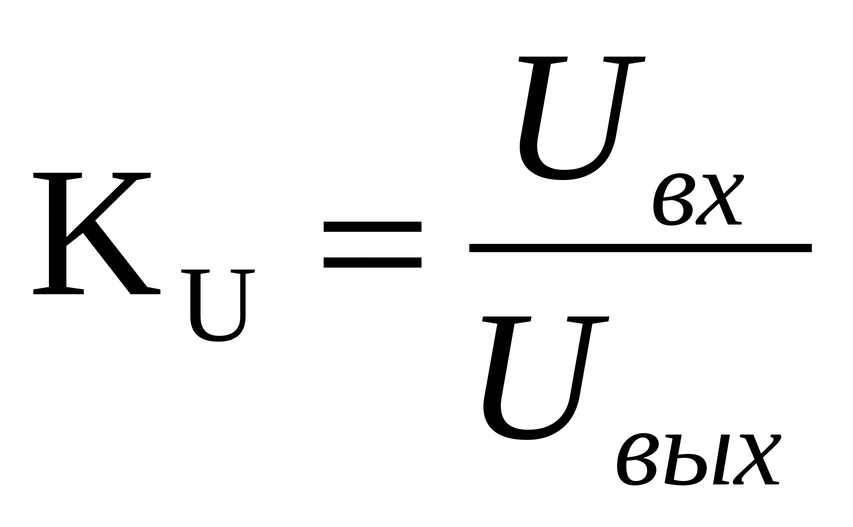
Б) 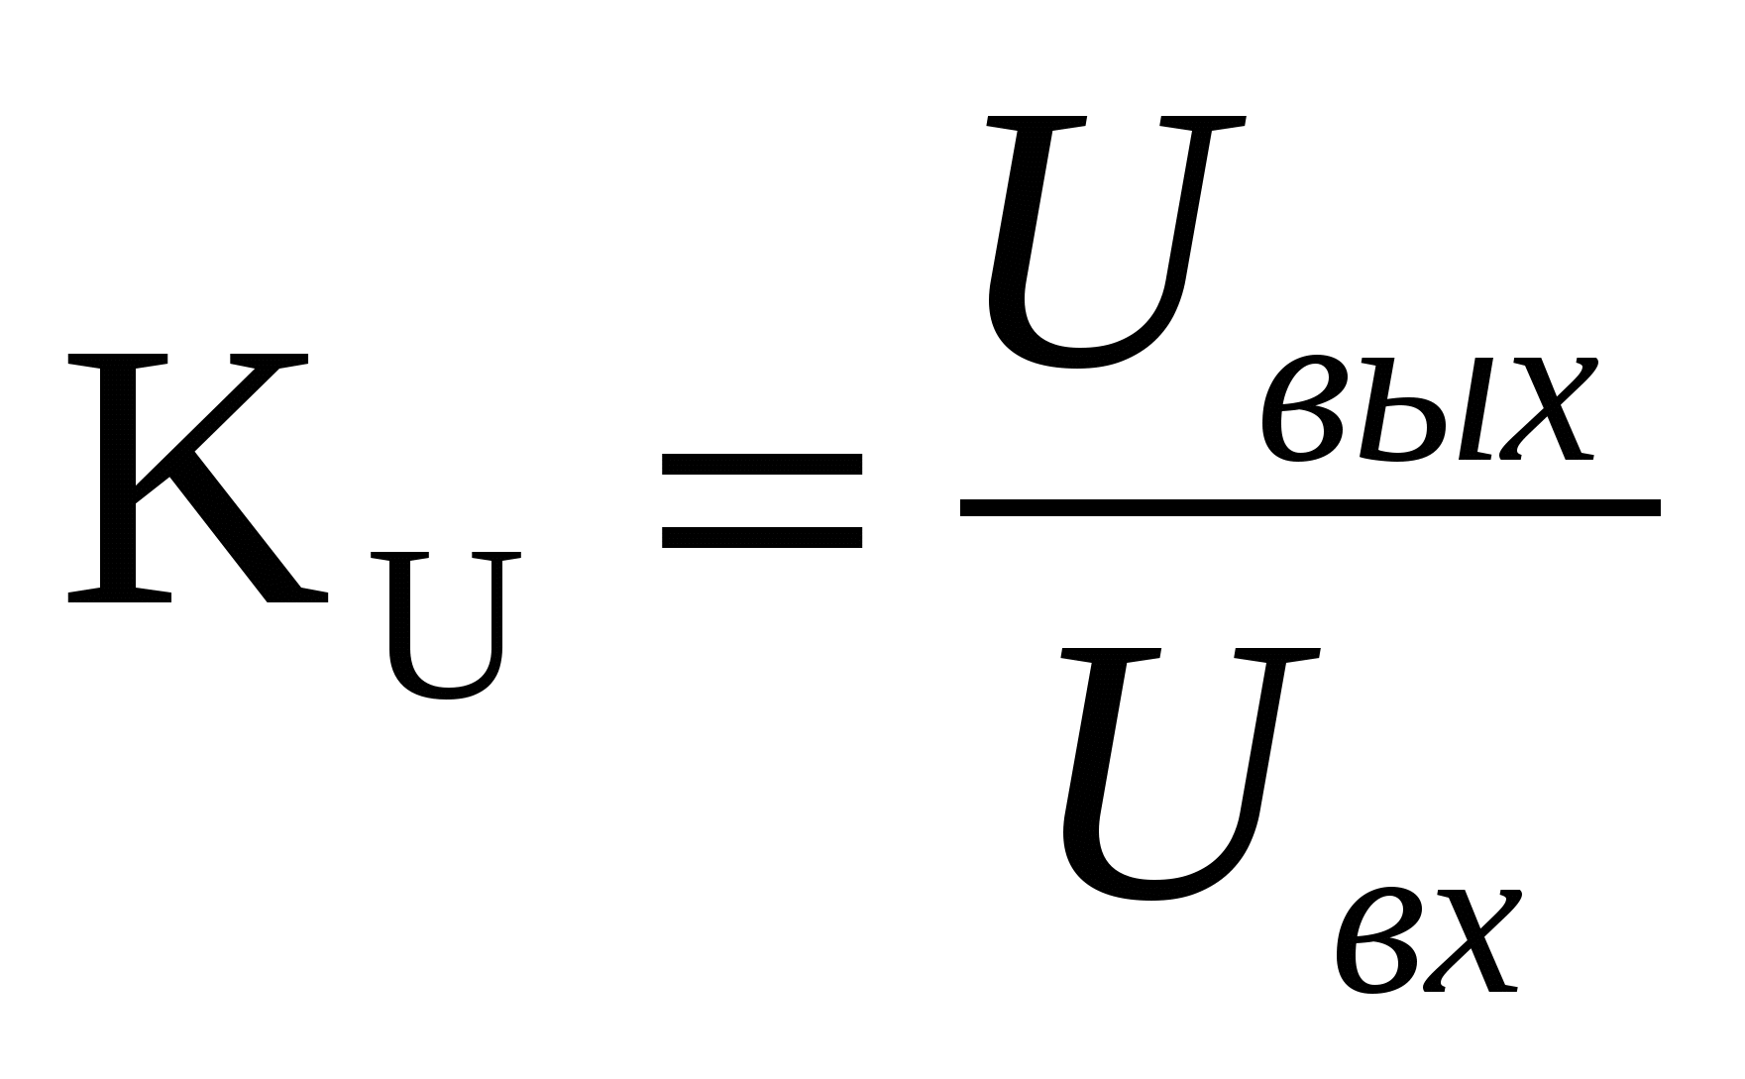
В) 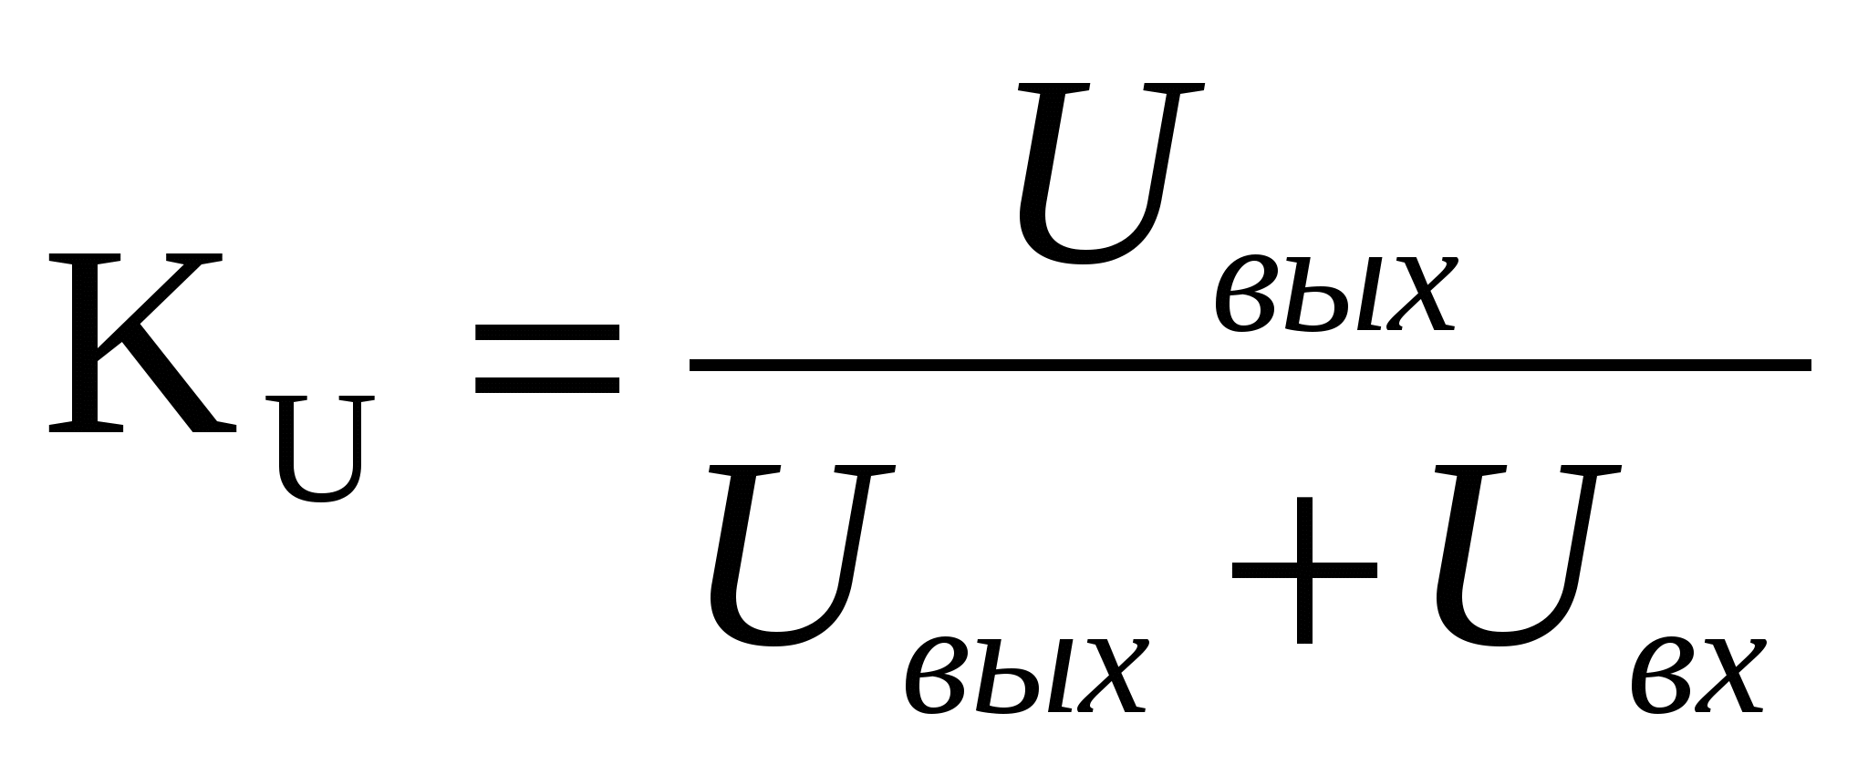
Г) 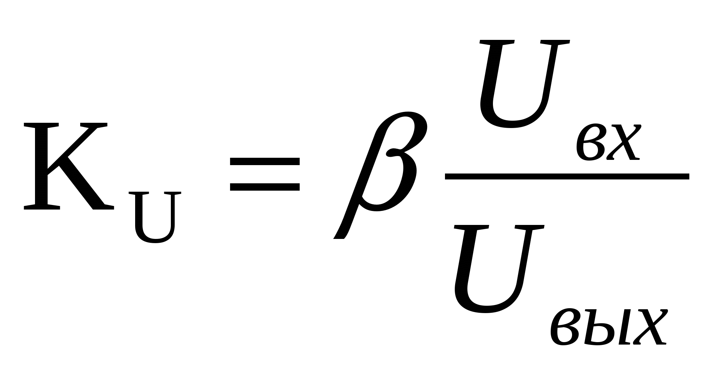

Вопрос № 4
Полупроводниковый диод применяется в устройствах электроники для цепей…………………..
А) усиления напряжения
Б) выпрямления переменного напряжения
В) стабилизации напряжения
Г) регулирования напряжения

Вопрос № 5
Тиристор используется в цепях переменного тока для ……………….
А) усиления тока
Б) усиления напряжения
В) регулирования выпрямленного напряжения
Г) изменения фазы напряжения

Вопрос № 6
Выходы триггера имеют название:
А) инвертирующий и неинвертирующий
Б) положительный и отрицательный
В) прямой и обратный
Г) прямой и инвертный

Вопрос № 7
Коэффициент усиления транзисторного каскада по току:
А) 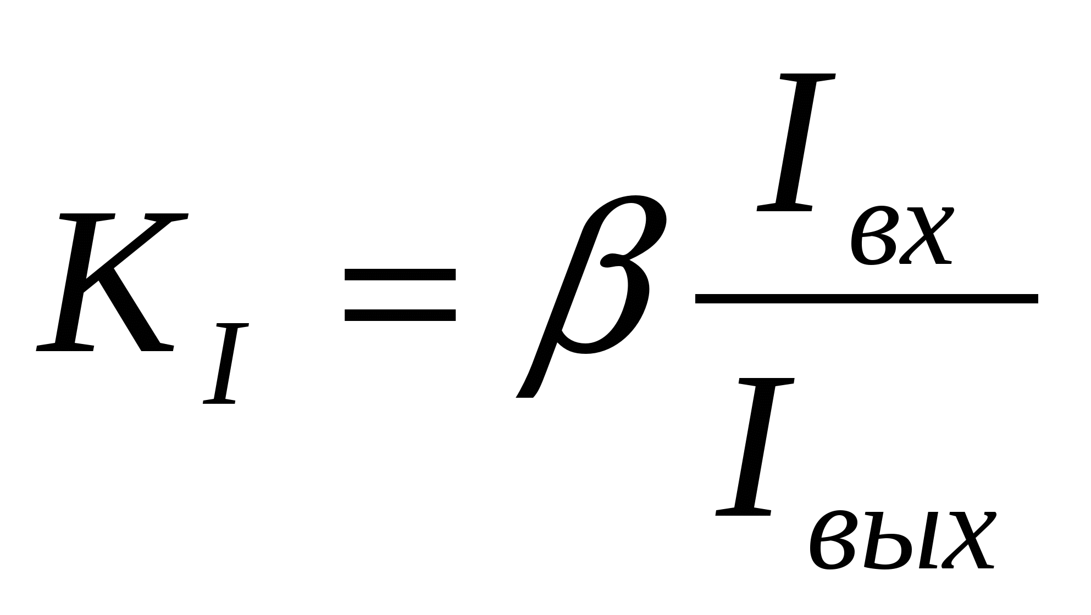
Б) 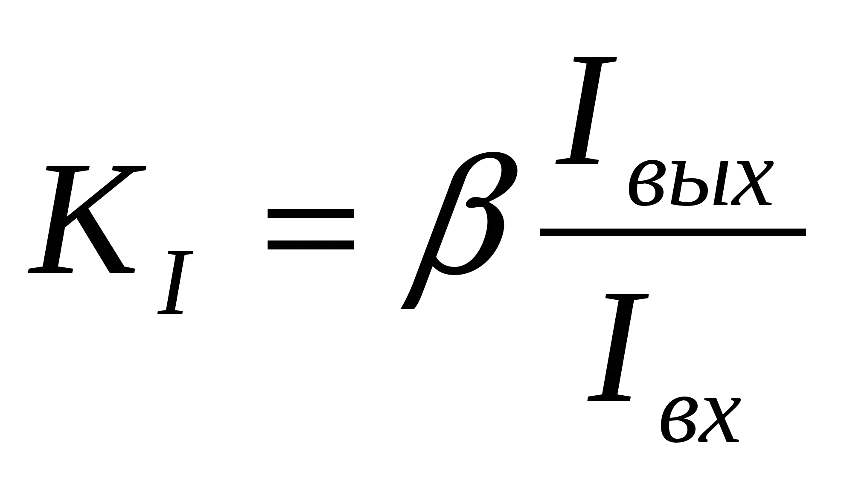
В) К_{I} = U_{вх} / U_{вых}
Г) К_{I} = I_{вых} / I_{вх}

Вопрос № 8
Положительная обратная связь используется в……………
А) выпрямителях
Б) генераторах
В) усилителях
Г) стабилизаторах

Вопрос № 9
Напряжение между входами операционного усилителя
А) равно 0
Б) равно U_{пит}
В) больше 0
Г) Равно U_{о.с.}

Вопрос № 10
Коэффициент усиления инвертирующего операционного усилителя с обратной связью:
А) К=R_{oc}/R_{вх}
Б) К=(R_{вх}+R_{oc})/ R_{oc}
В) К=R_{вх}/R_{oc}
Г) К= R_{вх}/(R_{вх}+R_{oc})

